Eine Checkliste für Fahrzeugkontrollen erstellen | 03.03

Zeit |  | Übungsdatei | Ergebnisdatei
 | 25 min.

Übungsinhalte
- Erstellen von individuellen Listen
- Aufzählungen erzeugen
- Aufzählungen mit der -Taste erstellen

Aufgabe

- Erstellen Sie die abgebildete Tabelle, bzw. öffnen Sie die Datei Kontrolle1.
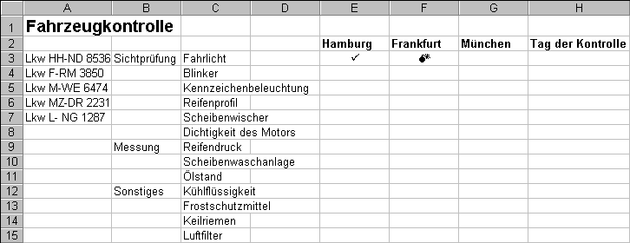
- Da Sie weitere solche Kontrollblätter erstellen müssen, fügen Sie die Bezeichnungen der Lkw als individuelle Liste der Ausfüll-Funktion hinzu.
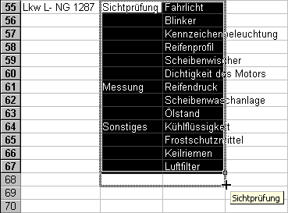
Quick-Info
- Erweitern Sie die Tabelle so, dass für jeden Lkw alle Prüfungen abgehakt werden können. Markieren Sie dafür die Inhalte in den Spalten B und C, und ziehen Sie den Ausfüllrahmen soweit nach unten auf, bis der letzte Eintrag in dem Informationsfenster erscheint.
- Die Prüfungen werden für einen Lkw jeweils am gleichen Tag durchgeführt. Verwenden Sie bei Einsetzen des Datums für alle Prüfungen die Ausfüll-Funktion in Verbindung mit der -Taste.
- Fügen Sie den Haken (Schriftart Windings) für alle Städte und alle Prüfungen ein. Verwenden Sie hierfür ebenfalls die Ausfüll-Funktion.
- Die Bombe steht für Prüfungen, die negativ ausgefallen sind. Kopieren Sie das Zeichen mit Drag & Drop in die betreffenden Zellen ein.
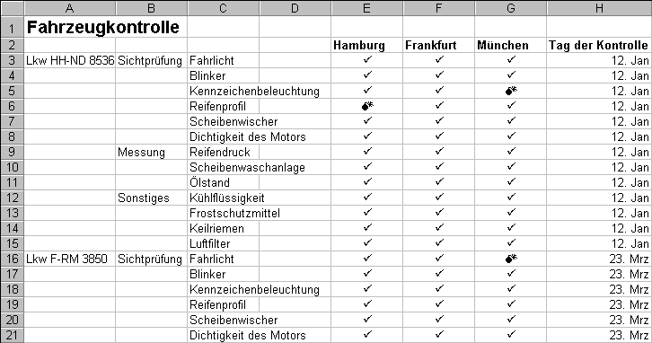
Ausschnitt der Tabelle

